**阅读下列说明和C代码，回答问题1至问题3，将解答写在答题纸的对应栏内。**

**【说明】**

**对有向图进行拓扑排序的方法是：**

**（1）初始时拓扑序列为空；**

**（2）任意选择一个入度为0的顶点，将其放入拓扑序列中，同时从图中删除该顶点以及从该顶点出发的弧；**

**（3）重复（2），直到不存在入度为0的顶点为止（若所有顶点都进入拓扑序列则完成拓扑排序，否则由于有向图中存在回路无法完成拓扑排序）。**

**函数int* TopSort(LinkedDigraph G)的功能是对有向图G中的顶点进行拓扑排序，返回拓扑序列中的顶点编号序列，若不能完成拓扑排序，则返回空指针。其中，图G中的顶点从1开始依次编号，顶点序列为v1，v2，„，vn，图G采用邻接表示，其数据类型定义如下：**

**#define MAXVNUM 50             /*最大顶点数*/**

**typedef struct ArcNode{          /*表结点类型*/**

**int adjvex;              /*邻接顶点编号*/**

**struct ArcNode *nextarc;     /*指示下一个邻接顶点*/**

**}ArcNode;**

**typedef struct AdjList{      /*头结点类型*/**

**char vdata;                /*顶点的数据信息*/**

**ArcNode *firstarc;         /*指向邻接表的第一个表结点*/**

**}AdjList;**

**typedef struct LinkedDigraph{       /*图的类型*/**

**int n;             /*图中顶点个数*/**

**AdjList Vhead[MAXVNUM];     /*所有顶点的头结点数组*/**

**}LinkedDigraph;**

**例如，某有向图G如图4-1所示，其邻接表如图4-2所示。**

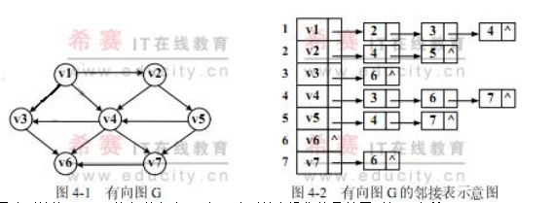

**函数TopSort中用到了队列结构(Queue的定义省略)，实现队列基本操作的函数原型如下表所示：**

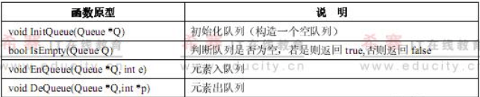

**【C代码】**

**int *TopSort(LinkedDigraph G) {**

**ArcNode *p;          /*临时指针，指示表结点*/**

**Queue Q; /*临时队列，保存入度为0的顶点编号*/**

**int k = 0;     /*临时变量，用作数组元素的下标*/**

**int j = 0, w = 0;    /*临时变量，用作顶点编号*/**

**int *topOrder, *inDegree;**

**topOrder = (int *)malloc((G.n+1) * sizeof(int));**

**/*存储拓扑序列中的顶点编号*/**

**inDegree = (int *)malloc((G.n+1) * sizeof(int));**

**/*存储图G中各顶点的入度*/**

**if (!inDegree || !topOrder) return NULL;**

**（1）                /*构造一个空队列*/**

**for ( j = 1; j <= G.n; j++ ) {     /*初始化*/**

**topOrder[j] = 0;      inDegree[j] = 0;**

**}**

**for (j = 1; j <= G.n; j++)     /*求图G中各顶点的入度*/**

**for( p = G.Vhead[j].firstarc; p; p = p->nextarc )**

**inDegree[p-> adjvex] += 1;**

**for (j = 1;j <= G.n; j++)/*将图G中入度为0的顶点保存在队列中*/**

**if ( 0 == inDegree[j] ) EnQueue(&Q,j);**

**while (!IsEmpty(Q)) {**

**（2）          /*队头顶点出队列并用w保存该顶点的编号*/**

**topOrder[k++] = w;**

**/*将顶点w的所有邻接顶点的入度减1（模拟删除顶点w及从该顶点出发的弧的操作）*/**

**for(p = G.Vhead[w].firstarc; p; p = p->nextarc) {**

**（3）-= 1;**

**if (0 ==（4）**

**) EnQueue(&Q, p->adjvex);**

**}/* for */**

**}/* while */**

**free(inDegree);**

**if (  （5）  )**

**return NULL;**

**return topOrder;**

**} /*TopSort*/**

**【问题1】（9分）**

**根据以上说明和C代码，填充C代码中的空（1）～（5）。**

**【问题2】（2分）**

**对于图4-1所示的有向图G，写出函数TopSort执行后得到的拓扑序列。若将函数TopSort中的队列改为栈，写出函数TopSort执行后得到的拓扑序列。**

**【问题3】（4分）**

**设某有向无环图的顶点个数为n、弧数为e，那么用邻接表存储该图时，实现上述拓扑排序算法的函数TopSort的时间复杂度是（6）。**

**若有向图采用邻接矩阵表示（例如，图4-1所示有向图的邻接矩阵如图4-3所示），且将函数TopSort中有关邻接表的操作修改为针对邻接矩阵的操作，那么对于有n个顶点、e条弧的有向无环图，实现上述拓扑排序算法的时间复杂度是（7）。**

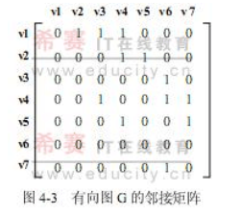

**答案：**

**问题1：（1）InitQueue（&Q）（2）DeQueue（&Q,&w）（3）inDegree[p->adjvex]**

**(4)inDegree[p->adjvex] (5)k<G.n 或 k!=G.n**

**问题2：队列方式：V1 V2 V5 V4 V3 V7 V6或1 2 5 4 3 7 6**

**栈方式：V1 V2 V5 V4 V7 V3 V6或1 2 5 4 7 3 6**

**问题3：（6） O(n+e) （7）O(n2)**